Промежуточная аттестация по географии 10 класс
1. Определите, на территории какого государства находится этот город25°40' с. ш. 100°18' з. д.. Для выполнения задания воспользуйтесь политической картой мира в атласе.
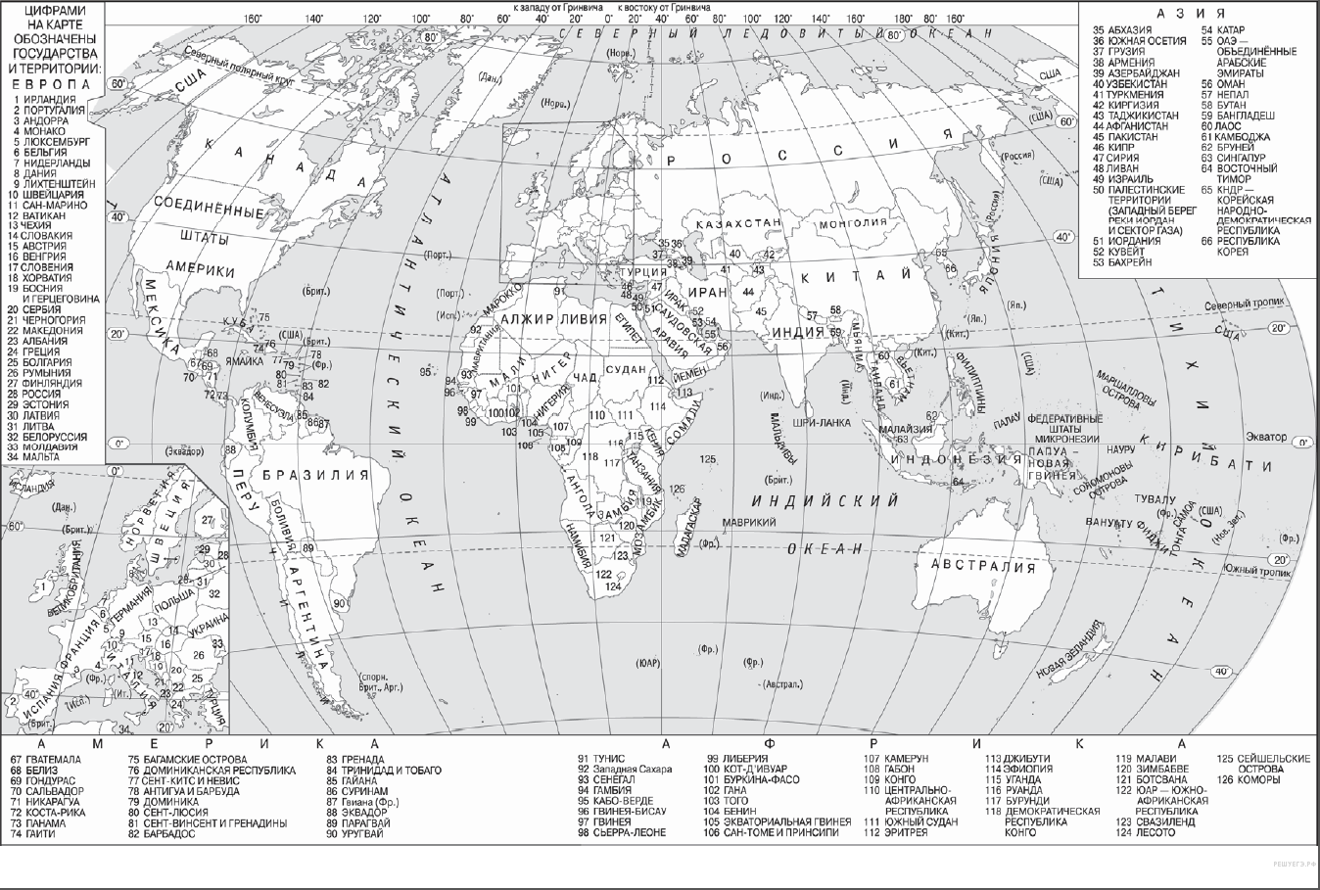
2. Расположите моря в порядке понижения в них солености поверхностных вод (от наиболее высокой к наиболее низкой).

1) Баренцево
2) Черное
3) Средиземное
3. Какие из следующих высказываний верны? Запишите в ответ цифры в порядке возрастания, под которыми они указаны.

1) На территориях, покрытых древесной или кустарниковой растительностью, ветровая эрозия почв усиливается.
2) Основными источниками выброса углекислого газа в атмосферу являются производство, транспортировка, переработка и потребление ископаемого топлива.
3) Посадки лесов могут остановить обмеление малых рек и способствовать возрождению пересохших водотоков.
4) Молевой сплав леса по рекам нарушает речную фауну и флору.
5) Внесение удобрений в почву может быть причиной загрязнения реки.
4. Прочитайте приведённый ниже текст, в котором пропущен ряд слов. Выберите из предлагаемого списка слова, которые необходимо вставить на места пропусков.

Климат Восточной Сибири

Климат Восточной Сибири _____________(А) континентальный, чем Западной. Это проявляется в исключительно больших сезонных различиях температуры воздуха, малой облачности, небольшом количестве атмосферных осадков на равнинах. Зимой в Восточной Сибири формируется область _____________(Б) атмосферного давления – Азиатский антициклон. Температура воздуха в январе на огромном пространстве Восточной Сибири изменяется от –26 °С на юго-западе до –42 °С на территории Центральноякутской низменности. На северо-востоке, в межгорных котловинах, температура воздуха может понижаться до –60 °С, на дне котловин воздух более_____________(В), чем на склонах гор. Это явление называется температурной инверсией.

Выбирайте последовательно одно слово за другим, мысленно вставляя на места пропусков слова из списка в нужной форме. Обратите внимание на то, что слов в списке больше, чем Вам потребуется для заполнения пропусков. Каждое слово может быть использовано только один раз.

Список слов:
1) более
2) повышенный
3) менее
4) тёплый
5) пониженный
6) холодный

Запишите в ответ цифры, расположив их в порядке, соответствующем буквам:
А | Б | В
5.На территории какой страны находится вулкан Везувий?

1) Греция
2) Испания
3) Франция
4) Италия
6. Расположите перечисленные параллели в порядке увеличения продолжительности светового дня 1 декабря, начиная с параллели с наименьшей продолжительностью .

1) 10° ю. ш.
2) 30° ю. ш.
3) 50° ю. ш.

7.Установите соответствие между морем и его обозначением на карте,
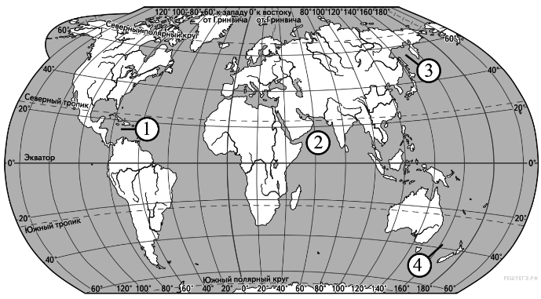

МОРЕ |  | ОБОЗНАЧЕНИЕ НА КАРТЕ
А) Тасманово  Б) Аравийское  В) Охотское |  | 1) 1  2) 2  3) 3  4) 4

Запишите в ответ цифры, расположив их в порядке, соответствующем буквам:
A | Б | В

8. В какой из перечисленных стран доля детей и подростков в общей численности населения наибольшая?

1) Австралия
2) Индонезия
3) Испания
4) Япония

9. Какие три из обозначенных на карте России территории имеют наибольшую среднюю плотность населения? Запишите в ответ цифры в порядке возрастания цифр ответа, под которыми указаны эти территории.
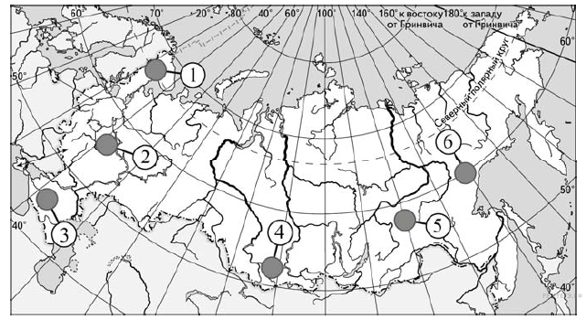

10 .Какие три из перечисленных городов России имеют наибольшую численность населения? Запишите в ответ цифры в порядке возрастания, под которыми указаны эти города.

1) Ижевск
2) Оренбург
3) Магнитогорск
4) Омск
5) Уфа
6) Казань
11.Какие три из перечисленных городов России являются центрами производства алюминия? Запишите в ответ цифры в порядке возрастания, под которыми указаны эти города.

1) Магадан
2) Братск
3) Красноярск
4) Тула
5) Новокузнецк
6) Норильск
12.В каких из высказываний содержится информация о международной экономической интеграции? Запишите цифры, под которыми они указаны.

1) На современном этапе развития в большинстве стран мира происходят крупные сдвиги в отраслевой структуре хозяйства.
2) Страны-участницы Таможенного Союза создали в своем регионе зону свободной торговли. При этом они договорились о введении единых пошлин при торговле с третьими странами.
3) Доля промышленности в мировом ВВП сокращается уже несколько лет подряд. При этом во всех регионах мира выросла доля услуг в ВВП, а доля сельского хозяйства сократилась.
4) В создающейся организации Транстихоокеанского партнерства (ТТП) предполагается обеспечить высокий уровень согласования вопррсов в сфере сельскохозяйственного производства.

13. С помощью карты «Часовые зоны России» определите, сколько времени будет в Красноярске (V часовая зона), когда в Якутске (VII часовая зона) 14 часов.
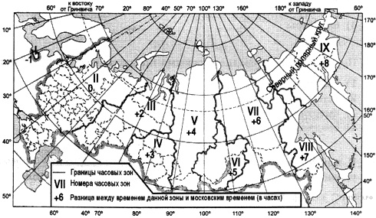
Ответ запишите цифрами.
14.Используя данные диаграмм, определите величину миграционного прироста населения Челябинской области в 2010 г. Ответ запишите цифрами.
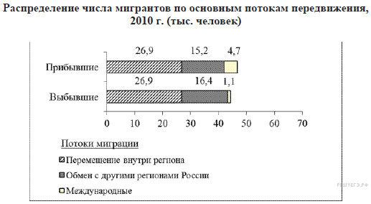
15. Установите соответствие между субъектом РФ и его административным центром: к каждому элементу первого столбца подберите соответствующий элемент из второго.

СУБЪЕКТ РФ |  | АДМИНИСТРАТИВНЫЙ  ЦЕНТР
А) Амурская область  Б) Забайкальский край  В) Республика Коми |  | 1) Улан-Удэ  2) Чита  3) Благовещенск  4) Сыктывкар

Запишите в ответ цифры, расположив их в порядке, соответствующем буквам:
A | Б | В

16. Определите по карте расстояние на местности по прямой от родника на высоте 142,0 до дома лесника.
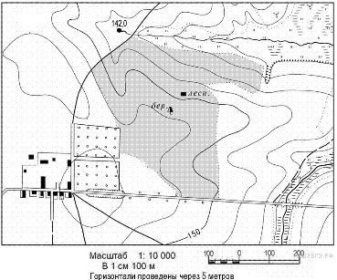
Полученный результат округлите до десятков метров. Ответ запишите цифрами.
17.Постройте профиль рельефа местности по линии А−В. Для этого перенесите основу для построения профиля на бланк ответов, используя горизонтальный масштаб — в 1 см 50 м и вертикальный масштаб — в 1 см 5 м.

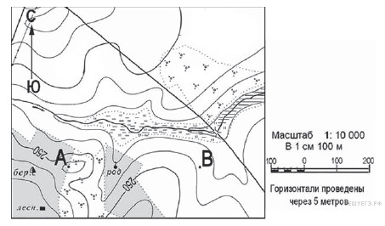

18. Определите по карте азимут, по которому надо идти от дома лесника до отметки 142,0. Ответ запишите цифрами.

19. Определите, в каком из пунктов, обозначенных буквами на карте Евразии, 1 августа Солнце будет находиться выше всего над горизонтом в 7 часов по солнечному времени Гринвичского меридиана. Ход ваших рассуждений запишите.
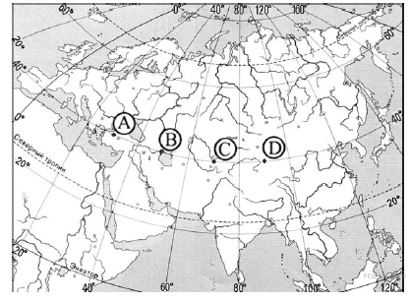

20. Определите страну по ее описанию.
Эта высокоразвитая страна по форме правления является конституционной монархией. По числу жителей входит в первую десятку стран мира. Однонациональное по составу население характеризуется высокой средней плотностью, самой высокой продолжительностью жизни в мире. В промышленности приоритетное развитие получили новейшие наукоемкие отрасли.

Критерии оценивания промежуточной аттестации по географии
№п/п | Правильный ответ | Балл
 | Нигер | 1
 | 312 | 1
 | 2345 | 1
 | 126 | 1
 | 4 | 1
 | 123 | 1
 | 423 | 1
 | 2 | 1
 | 234 | 1
 | 456 | 1
 | 235 | 1
 | 2,4 | 1
 | 12 | 1
 | 2,4 | 1
 | 325 | 1
 |  | 1
 |  | 1
 | 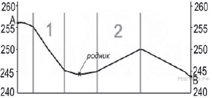 | 2
 | Пояснение.  1) Выше всего Солнце будет находиться над горизонтом в пункте С. В обосновании говорится, что:  2) В этот момент на меридиане 75° в. д. — полдень ИЛИ для определения полуденного меридиана используется вычисление (12 − 7) · 15° ИЛИ в ответе правильно вычисляется солнечное время для каждого из указанных в условии пунктов.  3) Пункт расположен ближе всего к полуденному меридиану ИЛИ искомый пункт определяется путем сравнения времени суток в указанных в условии пунктах.  «Выше всего Солнце будет там, где полдень (12 − 7) · 15 = 75° в. д. Все пункты на одной широте. Пункт С ближе меридиану, на котором полдень». | 2
 | Япония | 1
Критерии оценивания
22-19 - «5»
18-15 –«4»
11-14 – «3»
Менее 10 –«2»
Время – 180 мин

